Prénom : ....................................... | Date : ................................................................................

 | Les lettres minuscules (12)  Les lettres « r » et « s »

- Repasse et prolonge suivant les modèles :

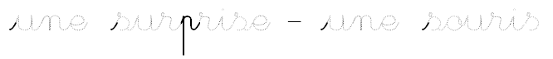

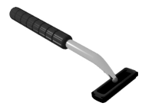 |  | 